|  |  |  |  |  |
| --- | --- | --- | --- | --- |
| МИНИСТЕРСТВО ОБРАЗОВАНИЯ И НАУКИ РОССИЙСКОЙ ФЕДЕРАЦИИ | | | | |
| ФЕДЕРАЛЬНОЕ ГОСУДАРСТВЕННОЕ БЮДЖЕТНОЕ ОБРАЗОВАТЕЛЬНОЕ УЧРЕЖДЕНИЕ ВЫСШЕГО ОБРАЗОВАНИЯ  «АЛТАЙСКИЙ ГОСУДАРСТВЕННЫЙ ТЕХНИЧЕСКИЙ УНИВЕРСИТЕТ  ИМ. И.И. ПОЛЗУНОВА» | | | | |
|  | | | | |
| Факультет информационных технологий  Кафедра "Прикладная математика"  Курсовой проект защищен с оценкой _____________  Преподаватель А.Ю. Андреева (подпись) (и.о., фамилия)  “___” _____________2019 г.  дата | | | | |
| **ПОЯСНИТЕЛЬНАЯ ЗАПИСКА**  **К КУРСОВОМУ ПРОЕКТУ** | | | | |
| **Проектирование интерфейса системы учета научных публикаций сотрудников** | | | | |
| по дисциплине «Проектирование человеко-машинного интерфейса» | | | | |
| **КП 09.03.04.10.000 ПЗ** | | | | |
| Студент группы ПИ-52 Ю.Г. Зимин | | | | |
|  |  |  | подпись | и.о.,фамилия |
| Преподаватель доцент, к. ф-м н. А. Ю. Андреева | | | | |
| должность, ученая степень подпись | | | | и.о.,фамилия |

БАРНАУЛ 2019

|  |  |  |  |  |  |  |  |  |  |  |
| --- | --- | --- | --- | --- | --- | --- | --- | --- | --- | --- |
| **Задание**  Учебная дисциплина: Проектирование человеко-машинного интерфейса  ФИО студента: Зимин Юрий Геннадьевич  Группа: ПИ-52  Тема курсового проекта: Проектирование интерфейса системы учета научных публикаций сотрудников  Этапы разработки курсового проекта и сроки их выполнения:   1. Изучение необходимой учебной и научно-технической литературы (13.03.2019 – 01.04.2019); 2. Разработка приложения (01.04.2019 – 20.04.2019); 3. Оформление отчета о проделанной работе (10.04.2019 – 20.04.2019); 4. Сдача работы руководителю и защита работы (20.04.2019 –27.04.2019).   Дата выдачи задания: 13.03.2019  Срок защиты: 27.04.2019  Руководитель: доцент А.Ю. Андреева | | | | | | | | | | |
|  |  |  |  |  | КП 09.03.04.10.000 ПЗ | | | | | |
|  |  |  |  |  |
| Изм. | Лист | № докум. | Подп. | Дата |
| Разраб. | | Зимин Ю.Г. |  |  | Проектирование интерфейса системы учета научных публикаций сотрудников | Лит. | | | Лист | Листов |
| Пров. | | Андреева А.Ю. |  |  |  | У |  | 2 | 22 |
|  | |  |  |  | АлтГТУ, ФИТ  *гр. ПИ-52* | | | | |
| Н.контр. | | Андреева А.Ю. |  |  |
| Утв. | | Кантор С.А |  |  |

**Содержание**

Введение 4

1 Первичное проектирование пользовательского интерфейса 5

1.1 Описание предметной области 5

1.2 Формализация функциональности 6

1.3 Сценарии действий пользователя 7

2 Проектирование пользовательского интерфейса 10

2.1 Проектирование меню и функционально-модульной структуры 10

2.1.1 Проектирование меню 10

2.1.2 Проектирование функционально-модульной структуры 10

2.2 Прототипирование отдельных блоков 12

3 Тестирование пользовательского интерфейса 18

3.1 Тестирование с помощью контрольного списка 18

3.2 GOMS тестирование 18

Заключение 19

Список использованных источников 20

Приложение А. Контрольный список 21

Приложение Б. Код программы 22

Введение

Учет и анализ результатов интеллектуальной деятельности в образовательных и научных-исследовательских центрах является актуальной задачей. Сегодня каждому сотруднику высшего учебного заведения, осуществляющего преподавательскую деятельность, необходимо иметь ряд научных публикаций. Научная публикация — это опубликованное описание научного исследования, состоящего из анализа сути определенной научной проблемы, цели, задач и результатов ее исследования, выводов. Публикации являются обязательным результатом научной деятельности. Целью таких публикаций является ознакомить научный мир с результатами исследований отдельных ученых и групп ученых. Как правило, до публикации предшествует рецензирование, осуществляемой независимыми специалистами. Сбор сведений о научной деятельности сотрудника вуза является трудоемким процессом и требует автоматизации.

Исходя из потребностей высших учебных заведений необходимо автоматизировать ведение учета следующих научных публикаций и работ: монографии, учебные пособия, опубликованные в сборниках и журналах научные статьи, научно – исследовательские работы и патенты. Разрабатываемая системы учета научных публикаций призвана решить ряд задач: автоматизация учета научных публикаций, унифицировать систему хранения и внесения информации, визуализация полученной информации.

Первичное проектирование пользовательского интерфейса

* 1. **Описание предметной области**

Публикация – это изданное произведение. Публикации включают тексты, опубликованные издательствами в печатном виде или на электронных носителях, имеющие номер ISBN или ISSN, редактора и установленный тираж.

Научная публикация – текст, опубликованный в научном издании с соблюдением академических стандартов построения и оформления текста.

К научным публикациям относятся (при соблюдении указанных выше требований):

* научные монографии и брошюры;
* главы и статьи в научных монографиях и сборниках;
* публикации в научных журналах, включая электронные научные журналы, зарегистрированные в ФГУП НТЦ "Информрегистр" в порядке, согласованном с Федеральной службой по надзору в сфере образования и науки;
* рецензии в научных журналах;
* учебники и учебные пособия;
* комментарии к законам (для юристов);
* предисловия, послесловия; комментарии к научным изданиям;
* препринты РАН;
* working papers (препринты) в постоянной серии, издаваемой зарубежным университетом и/или международной организацией (уровня NBER, IZA, CEPR, WB);
* научные доклады, изданные отдельно или в научных сборниках

Вопросам разработки автоматизированных систем учета и инвентаризации результатов научно- технической деятельности (РНТД) и результатов интеллектуальной деятельности (РИД) на общероссийском уровне в последнее время уделяется много внимания: осуществляется разработка государственной политики и нормативно-правовое регулирование данной сферы; разработаны и внедрены системы государственного учета результатов научно-исследовательских, опытно-конструкторских и технологических работ; типовые решения по учету результатов интеллектуальной деятельности для предприятий.

Разрабатываемая система предназначена для автоматизации учета результатов научно- исследовательской деятельности, что подразумевает решение двух главных задач: сохранение информации и организация доступа к ней.

Учету в системе подлежат нижеперечисленные виды и типы документов, правомерно изданные произведения на бумажных и электронных носителях, авторами которых являются сотрудники университета, независимо от места издания.

Информацию в систему учета научных публикаций вносит сотрудник, являющийся автором публикации, который обязан самостоятельно зарегистрироваться в системе. Описание результата научной деятельности заносится в систему только один раз и хранится в единственном экземпляре, независимо от числа соавторов.

* 1. **Формализация функциональности**

Таким образом, исходя из задач, которые должны выполняться в подобной системе, появляется задача проектирования и разработки прототипа интерфейса взаимодействия с ней, обладающего следующим функционалом:

* Просмотр существующих публикация, их редактирование и удаление
* Добавление нового сотрудника, кафедры, факультета
* Корректирование отклонённых публикаций
* Поиск опубликованных публикаций
* Формирование отчетов
  1. **Сценарии действий пользователя**

1. Сценарий регистрации нового пользователя: пользователь, наделенный правами администратора, может зарегистрировать нового пользователя в системе. Для этого он переходит на вкладку «Пользователи» и нажимает на кнопку «Создать», появляется форма регистрации. Ему необходимо заполнить: логин, пароль, ФИО сотрудника, дата рождения, e-mail, выбрать факультет, кафедру, ученое звание, ученную степень, при том обязательным полями для заполнения являются логин, пароль, e-mail, ФИО сотрудника и дата рождения, после заполнения, пользователь нажимает на кнопку «Зарегистрировать». При неудачной регистрации система оповещает пользователя. Неудачная регистрация может произойти в нескольких случаях: когда пользователь ввел e-mail, логин или ФИО сотрудника, который уже зарегистрирован в системе или ввел ненадежный пароль (меньше 8ми символов). После неудачи система просит ввести корректные данные, и пользователь регистрируется.
2. Сценарий восстановления пароля. Пользователь может запросить восстановление доступа к системе через e-mail, для этого система просит ввести e-mail указанный при регистрации. Если e-mail зарегистрирован в системе, то ему на почту приходит секретный пароль, после ввода которого на странице восстановления пароля он может сменить его на новый. Если e-mail не зарегистрирован в системе, то система оповестит пользователя, что данный e-mail не зарегистрирован в системе и попросит повторить попытку заново.
3. Сценарий авторизации пользователя. Пользователь вводит свой логин и пароль, и если пара логин и пароль валидна в системе, то авторизация пользователя происходит успешно, и пользователь попадает в свой личный кабинет, иначе система оповещает пользователя о неудачной авторизации и предлагает попробовать ввести логин и пароль заново или восстановить доступ через e-mail.
4. Сценарий добавления научной публикации. После того, как пользователь успешно авторизовался, в личном кабинете ему доступна возможность создать научную публикацию, нажав на кнопку «Добавить». Пользователю предлагается выбрать тип публикации (монография, учебное пособие, опубликованные в сборниках и журналах, научная статья, научно – исследовательская работа или патент) и в зависимости от типа публикации пользователю доступен целый ряд обязательных и необязательных полей необходимых для заполнения. Особое внимание обратим на один полей как «Авторы». Пользователь [создатель публикации] может добавить из списка несколько соавторов и данная публикация появится у них в личном кабинете. Если пользователь по ошибке добавил какого-то автора дважды, то система выдаст сообщение об ошибке. После заполнения необходимых полей, пользователь нажимает «Добавить», после чего система проверяет корректность ввода полей, в частности, что такое название не существует в системе и если все проверки пройдены успешны, то публикация добавляется и ей присваивается статус «Ожидает подтверждения». Иначе выдается сообщение об ошибки с описанием ошибки.
5. Сценарий редактирования научной публикации. Научная публикация доступна для редактирования всем соавторам пока находится в статусе «Ожидает подтверждения» или «Отклонено», после того как статус сменится на «Опубликовано» редактирование публикации становится невозможно. Для редактирования автору следует выбрать соответствующую публикацию и нажать на кнопку «Редактировать», после у него появится возможность внести изменения в научную публикацию и нажать «Изменить», при том при изменении на публикацию накладываются те же проверки, что и при добавлении, и если какое-то поле будет введено не верно, то пользователю выдаст сообщение об ошибке. Если статус «Опубликовано», то пользователь может заполнить специальную форму, выбрав свою публикацию, в форме необходимо указать, что необходимо изменить в публикации. Данный запрос будет направлена администратору.
6. Сценарий подтверждения научной публикации. После того как сотрудник через свой личный кабинет создал публикацию, у пользователя, наделенного правами администратора, появляется данная публикация. Он тщательно проверяет корректность заполнения, если все корректно, то меняет статус публикации «Опубликовано» и публикация становится доступной в открытом доступе системы или «Отклонено», если были найдены изъяны. При том, если выбирается статус «Отклонено», необходимо заполнить описание причины, почему данная публикация была отклонена [отправлена на доработку], при том, если пользователь ввел не ввел причину, а оставил поле пустым, система выдаст ему сообщение об ошибке.
7. Сценарий изменения или удаления опубликованной научной публикации. В обязанности пользователя входит задача обработка поступающих запросов о внесение изменений в уже опубликованные публикации. Если, ознакомившись с запросом, пользователь считает необходимым он вносит изменения. Также пользователь имеет возможность удалить публикацию, выбрав соответствующую публикацию и нажав кнопку «Удалить», после система выдаст сообщение о подтверждение удаления соответствующей публикации.

Проектирование пользовательского интерфейса

* 1. **Проектирование меню и функционально-модульной структуры**
     1. **Проектирование меню**

Меню интерфейса представлено следующими пунктами:

1. «Главная» - окно с выводом последних публикаций от пользователей;
   1. «По типу» - возможность отсортировать по типу;
2. «Мои публикации» - окно с выводом публикаций, созданных пользователем;
   1. «По типу» - возможность отсортировать по типу;
   2. «По статусу» - возможность отсортировать по статусу;
   3. «Добавить» - возможность добавить публикацию;
   4. «Редактировать» - возможность отредактировать неопубликованную публикацию;
   5. «Удалить» - возможность удалить неопубликованную публикацию;
3. «Отчеты» - окно со списком отчетов.
   * 1. **Проектирование функционально-модульной структуры**

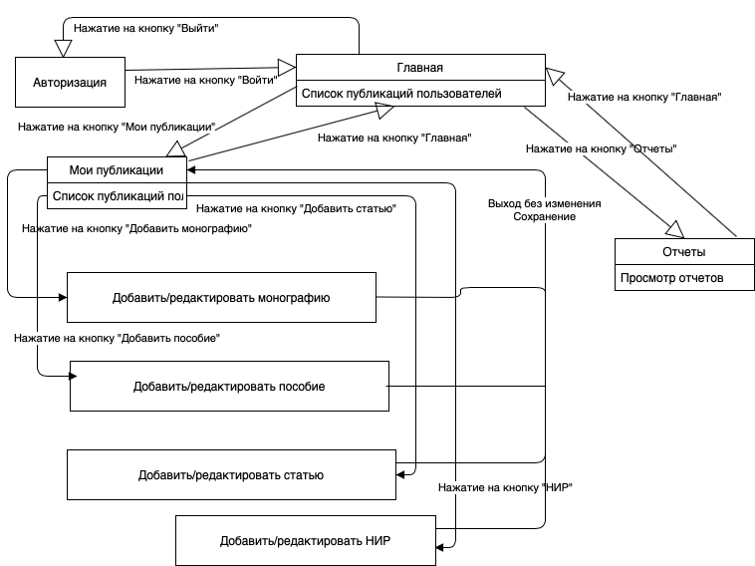

Рисунок 1 – Функционально-модульная структура

* 1. **Прототипирование отдельных блоков**

Форма авторизации сотрудника

Рисунок 2 – Форма авторизации сотрудника

Главное окно пользователя системы: отображены последние публикации в системе. В данном окне можно вывести публикации по типам(монография, статья и т.д.)



Рисунок 3 – Главное окно системы

Окно просмотра публикаций, принадлежащих пользователю: в данном окне, можно добавить публикацию, отредактировать или удалить не опубликованную публикацию, также есть возможность отсортировать по статусу и по типу.



Рисунок 4 – Просмотр публикаций, принадлежащих пользователю

Окно добавления монографии:



Рисунок 5 – Окно добавления монографии

Окно добавления пособия:

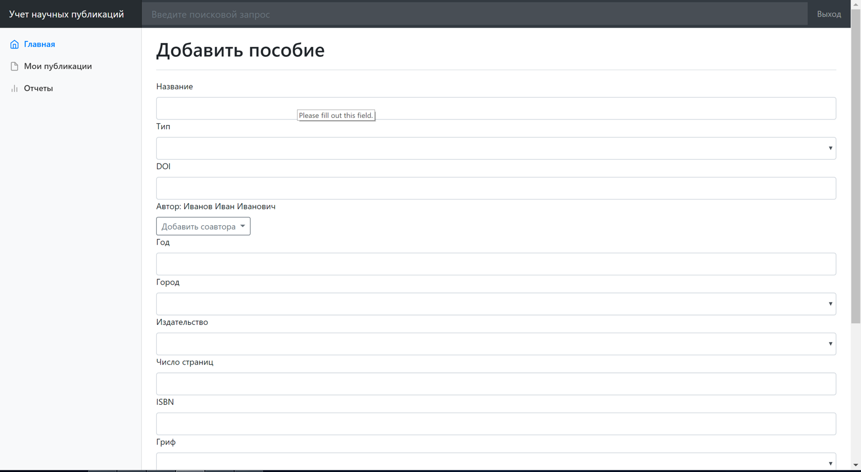

Рисунок 6 – Окно добавления пособия

Окно добавления статьи:

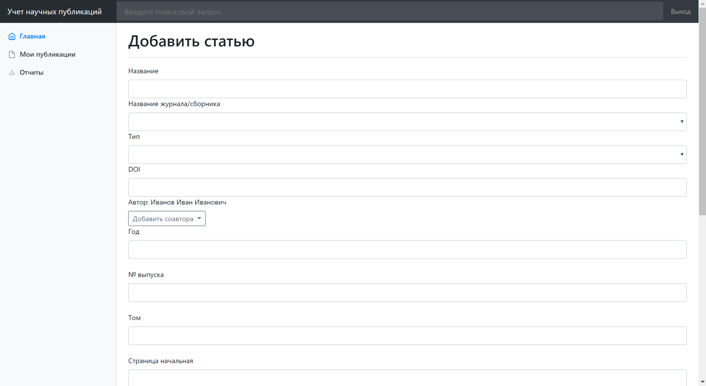

Рисунок 7 – Окно добавления статьи

Окно добавления НИР:



Рисунок 8 – Окно добавления НИР

**Полная схема**

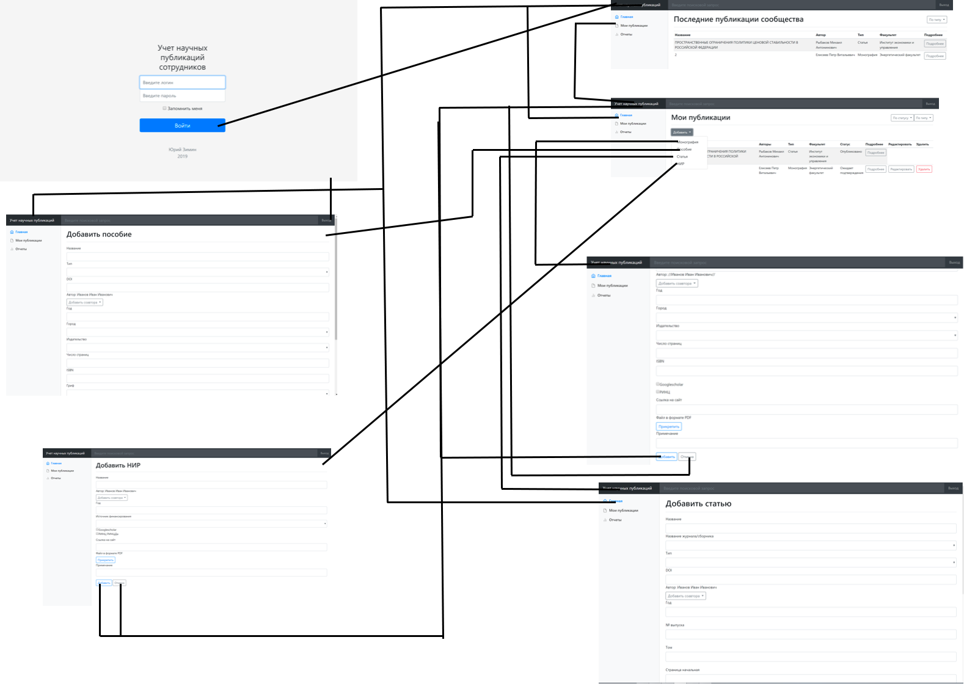

Рисунок 9 – Полная схема

# Тестирование пользовательского интерфейса

* 1. **Тестирование с помощью контрольного списка**

Контрольный список находится в приложении А.

* 1. **GOMS тестирование**

Предположим, пользователю нужно добавить публикацию.

* Нажатие клавиши (К: 0,2 c)
* Указание (Р: 1,1 c)
* Перемещение руки (H: 0,4 c)
* Ментальная подготовка (М: 1,35 с)

|  |  |  |
| --- | --- | --- |
| Тип действия | Продолжительность | Комментарий |
| М | 1,35 | Анализ задачи |
| Н | 0,4 | Перемещение руки на мышку |
| МРК | 2,65 | Запуск программы |
| МРКKK | 3,05 | Авторизации |
| МНР | 2,85 | Выбор пункта меню «Мои публикации» |
| МНР | 2,85 | Выбор пункта меню «Добавить» |
| МККККККKKKKK | 12,55 | Ввод информации о публикации |
| МНР | 2,85 | Нажатие на кнопку «Добавить» |

Таким образом, пользователю потребовалось 28,5 секунд для добавления публикации.

Заключение

В рамках выполненной работы была изучена предметная область и спроектирован интерфейс пользователя системы учеты научных публикаций. На основе полученных данных предложен прототип личного кабинета сотрудника, покрывающий требуемый функционал.

В дальнейшем планируется улучшение программы: будет добавлен личный кабинет администратора.

Список использованных источников

1. Головач, В. Дизайн пользовательского интерфейса Электронный ресурс. / Влад Головач. 2003. - Режим доступа www.uibookl .ru., открытый.
2. Речинский А. В., Сергеев С. Ф.Разработка пользовательских интерфейсов. Юзабилити-тестирование интерфейсов информационных систем. СПб.: Изд-во Политехн. ун-та, 2012. (Учебное пособие).
3. Якобсон, А. Унифицированный процесс разработки программного обеспечения Текст. / А. Якобсон, Г. Буч, Дж. Рамбо СПб: Питер, 2002.
4. Магазанник, В. Д. Человеко-компьютерное взаимодействие. Текст. / Магазанник В. Д., Львов В. М.: Учебное пособие для вузов. Тверь : Триада, 2005.

Приложение А. Контрольный список

Контрольный список находится в файлах на приложенном к отчету диске.

Приложение Б. Код программы

Код программы находится в файлах на приложенном к отчету диске.